**Министерство науки и высшего образования Российской Федерации**

ФЕДЕРАЛЬНОЕ ГОСУДАРСТВЕННОЕ АВТОНОМНОЕ ОБРАЗОВАТЕЛЬНОЕ УЧРЕЖДЕНИЕ ВЫСШЕГО ОБРАЗОВАНИЯ

**НАЦИОНАЛЬНЫЙ ИССЛЕДОВАТЕЛЬСКИЙ УНИВЕРСИТЕТ ИТМО**

**ОТЧЕТ**

**по Лабораторной работе №2**

**«АНАЛИЗ ДАННЫХ. ПОСТРОЕНИЕ ИНФОЛОГИЧЕСКОЙ МОДЕЛИ ДАННЫХ БД»**

**по дисциплине «Проектирование и реализация баз данных»**

**Обучающийся** Поляков Александр Владимирович

**Факультет** прикладной информатики

**Группа** K3239

**Направление подготовки** 09.03.03 Прикладная информатика

**Образовательная программа** Мобильные и сетевые технологии 2023

**Преподаватель** Говорова Марина Михайловна

Санкт-Петербург

2024/2025

**Цель работы:** овладеть практическими навыками проведения анализа данных системы и построения инфологической модели данных БД методом «сущность-связь».

**Практическое задание:**

1. Проанализировать предметную область согласно варианту задания.
2. Выполнить инфологическое моделирование базы данных по заданной предметной области с использованием метода ER-диаграмм («сущность-связь») в комбинированной нотации Питера Чена - Кириллова (задание 1.1 варианта).
3. Реализовать разработанную ИЛМ в нотации IDEF1X.

**Вариант 16. БД "Спортивный клуб"**

Описание предметной области: БД должна осуществлять ведение списков спортсменов и тренеров спортивного клуба.

Тренеры разделены по категориям с определенным уровнем базового оклада. За каждого спортсмена тренер получает надбавку в размере 10% от базового оклада. При достижении спортсменами определенного рейтинга категория тренера повышается. Спортсмен может менять тренера.

Система должна хранить график тренировок спортсменов.

Необходимо вести учет проводимых соревнований, учет травм, полученных спортсменами на тренировках или соревнованиях.

Необходимо предусмотреть: возможность перехода спортсмена от одного тренера к другому; составление рейтингов спортсменов; составление рейтингов тренеров; выдачу информации по соревнованиям; выдачу информации по конкретному спортсмену; подбор возможных кандидатур на участие в соревнованиях (соответствующего уровня мастерства, возраста и без травм).

В системе хранится информация по соревнованиям, в которых участвуют спортсмены и отборочных перед ними. Но списки по результатам отборочных могут не совпадать со списками участников соревнований.

БД должна содержать следующий минимальный набор сведений: ФИО тренера. № телефона тренера. Паспортные данные тренера. Категория тренера. Оклад тренера. Название соревнования. Вид соревнования. Категория соревнования. Место проведения соревнования. Дата проведения соревнования. Фамилия спортсмена. Имя спортсмена. Отчество спортсмена. Дата рождения спортсмена.  Паспортные данные тренера. Квалификация спортсмена. Результат спортсмена.  Место, которое занял спортсмен. Количество баллов спортсмена за место. Количество баллов тренера за место. Категория спортсмена. Рейтинг спортсмена. Код травмы. Вид травмы. Тяжесть травмы. Дата получения травмы. Дата окончания лечения. Дата тренировки. Должность сотрудника. Количество ставок (по штатному расписанию).

Дополните состав атрибутов на основе анализа предметной области.

**Название БД: sports_club**

1. **athlete**: (**id_athlete**, rating, id_trainer, name, birth_date, traumatized)
2. **trainer**: (**id_trainer**, phone_number, name, passport, sum_rating, id_category)
3. **training**: (**id_training**, type, datetime, id_athlete, id_trainer)
4. **trainer_history**: (**id_history**, id_athlete, id_trainer, start_date, end_date)
5. **category**: (**id_category**, base_salary, min_rating)
6. **injuries**: (**id_injury**, get_date, recovery_date, id_athlete, id_trauma)
7. **trauma**: (**id_trauma**, severity, id_trauma_type)
8. **trauma_type**: (**id_trauma_type**, bodypart, clarification)
9. **competition**: (**id_competition**, name, date, place, category, type)
10. **participate_competition**: (**id_participate**, place, id_athlete, id_competition)
11. **participate_qualifiers**: (**id_participate**, qualified, id_athlete, id_qualifiers)
12. **qualifiers**: (**id_qualifiers**, qualified_number, type, category, place, name, id_competition)
13. **ratings_distribution**: (**id_distribution**, place, rating, id_competition)

**Схема инфологической модели данных БД в нотации Питера Чена-Кириллова**

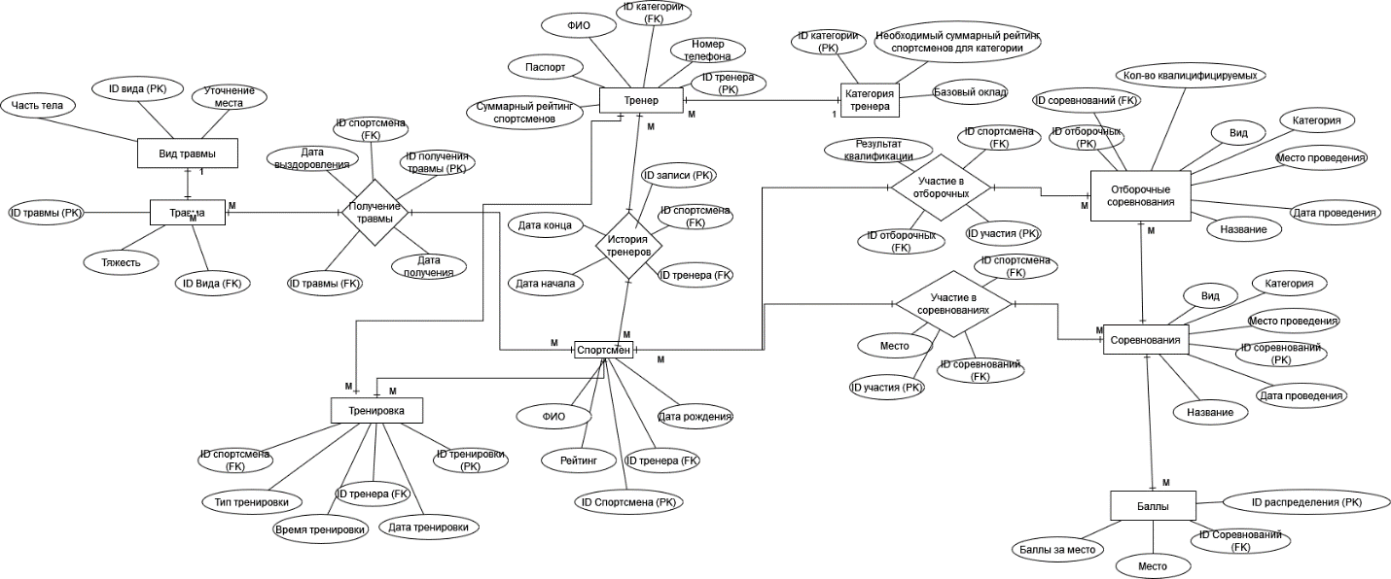

**Схема инфологической модели данных БД в нотации IDEF1X**

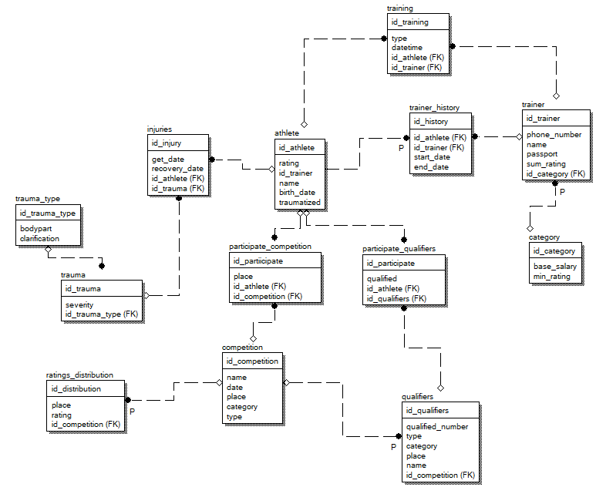

**Описание атрибутов сущностей и ограничений на данные**

|  |  |  |  |  |  |  |
| --- | --- | --- | --- | --- | --- | --- |
| **Наименование атрибута** | **Тип** | **Первичный ключ** | | **Внешний ключ** | **Обяза тельность** | **Ограничения целостности** |
| **Собственный атрибут** | **Внешний ключ** |
| Травма | | | | | | |
| ID травмы | INTEGER | + |  | - | + | Уникален, необходимо обеспечить автоматическую генерацию значения |
| Тяжесть | VARCHAR(20) |  |  | - | + | Выбирается из списка (Сильно/Средне/Легко) |
| ID вида | INTEGER |  |  | + | + | Значение соответствует первичному ключу сущности Вид травмы |
| Вид травмы | | | | | | |
| ID вида | INTEGER | + |  | - | + | Уникален, необходимо обеспечить автоматическую генерацию значения |
| Часть тела | VARCHAR (20) |  |  | - | + |  |
| Уточнение части тела | VARCHAR (20) |  |  | - | + |  |
| Получение травмы | | | | | | |
| ID получения | INTEGER | + |  | - | + | Уникален, необходимо обеспечить автоматическую генерацию значения |
| ID спортсмена | INTEGER |  |  | + | + | Значение соответствует первичному ключу сущности Спортмен |
| ID травмы | INTEGER |  |  | + | + | Значение соответствует первичному ключу сущности Травма |
| Дата выздоровления | Datetime |  |  |  |  |  |
| Дата получения | Datetime |  |  |  | + |  |
| Спортсмен | | | | | | |
| ID спортсмена | INTEGER | + |  | - | + | Уникален, необходимо обеспечить автоматическую генерацию значения |
| ID тренера | INTEGER |  |  | + | + | Значение соответствует первичному ключу сущности Тренер |
| Рейтинг | INTEGER |  |  |  | + |  |
| ФИО | VARCHAR(200) |  |  |  | + |  |
| Дата рождения | Datetime |  |  |  | + |  |
| Тренер | | | | | | |
| ID тренера | INTEGER | + |  | - | + | Уникален, необходимо обеспечить автоматическую генерацию значения |
| Номер телефона | VARCHAR(11) |  |  |  | + |  |
| Паспорт | VARCHAR(10) |  |  |  | + |  |
| ID категории | INTEGER |  |  | + | + | Значение соответствует первичному ключу сущности Категория тренера |
| Общий рейтинг | INTEGER |  |  |  | + | Значение рассчитывается как сумма поля Рейтинг у всех записей Спортсмен, где ID тренер соответствует данному |
| Оклад | INTEGER |  |  |  | + |  |
| История тренеров | | | | | | |
| ID записи | INTEGER | + |  | - | + | Уникален, необходимо обеспечить автоматическую генерацию значения |
| ID спортсмена | INTEGER |  |  | + | + | Значение соответствует первичному ключу сущности Спортсмен |
| ID тренера | INTEGER |  |  | + | + | Значение соответствует первичному ключу сущности Тренер |
| Дата конца | Datetime |  |  |  |  |  |
| Дата начала | Datetime |  |  |  | + |  |
| Тренировка | | | | | | |
| ID тренировки | INTEGER | + |  |  | + | Уникален, необходимо обеспечить автоматическую генерацию значения |
| ID спортсмена | INTEGER |  |  | + | + | Значение соответствует первичному ключу сущности Спортсмен |
| ID тренера | INTEGER |  |  | + | + | Значение соответствует первичному ключу сущности Тренер |
| Тип | VARCHAR(20) |  |  |  | + |  |
| Время и дата | Datetime |  |  |  | + |  |
| Категория тренера | | | | | | |
| ID категории | INTEGER | + |  |  | + | Уникален, необходимо обеспечить автоматическую генерацию значения |
| Минимальный рейтинг | INTEGER |  |  |  | + |  |
| Базовый оклад | INTEGER |  |  |  | + |  |
| Отборочные соревнования | | | | | | |
| ID отборочных | INTEGER | + |  |  | + | Уникален, необходимо обеспечить автоматическую генерацию значения |
| ID соревнований | INTEGER |  |  | + | + | Значение соответствует первичному ключу сущности Соревнования |
| Кол-во квалицированных | INTEGER |  |  |  | + |  |
| Вид | VARCHAR(20) |  |  |  | + |  |
| Категория | VARCHAR(20) |  |  |  | + |  |
| Место | VARCHAR(100) |  |  |  | + |  |
| Дата | VARCHAR(10) |  |  |  | + |  |
| Название | VARCHAR(100) |  |  |  | + |  |
| Участие в отборочных | | | | | | |
| ID участия | INTEGER | + |  |  | + | Уникален, необходимо обеспечить автоматическую генерацию значения |
| ID спортсмена | INTEGER |  |  | + | + | Значение соответствует первичному ключу сущности Спортсмен |
| ID отборочных | INTEGER |  |  | + | + | Значение соответствует первичному ключу сущности Отборочные |
| Результат | INTEGER |  |  |  | + | BOOLEAN |
| Участие в соревнованиях | | | | | | |
| ID соревнований | INTEGER | + |  |  | + | Значение соответствует первичному ключу сущности Соревнования |
| ID спортсмена | INTEGER |  |  | + | + | Значение соответствует первичному ключу сущности Спортсмен |
| ID участия | INTEGER |  |  | + | + | Уникален, необходимо обеспечить автоматическую генерацию значения |
| Занятое место | INTEGER |  |  |  | + |  |
| Соревнования | | | | | | |
| ID соревнований | INTEGER | + |  |  | + | Уникален, необходимо обеспечить автоматическую генерацию значения |
| Вид | INTEGER |  |  |  | + |  |
| Категория | VARCHAR(20) |  |  |  | + |  |
| Место | VARCHAR(100) |  |  |  | + |  |
| Дата | VARCHAR(10) |  |  |  | + |  |
| Название | VARCHAR(100) |  |  |  | + |  |
| Баллы | | | | | | |
| ID распределения | INTEGER | + |  |  | + | Уникален, необходимо обеспечить автоматическую генерацию значения |
| ID соревнований | INTEGER |  |  | + | + | Значение соответствует первичному ключу сущности Соревнования |
| Место | INTEGER |  |  |  | + |  |
| Баллы | INTEGER |  |  |  | + |  |

**Выводы**

В результате данной лабораторной работы была получена инфологическая модель базы данных для управление спортивным клубом, поддерживающая реализацию различных функций из ТЗ.

База не везде нормализована, есть что улучшать, но так будет всегда, к сожалению.